 | XVIII Seminário Nacional de Distribuição de Energia Elétrica  SENDI 2008 - 06 a 10 de outubro  Olinda - Pernambuco - Brasil

Manutenção de Transformadores: Gestão Eficiente

AUTORES:
MARIA EMILIA DE LIMA TOSTES
MARIA FILOMENA BRITO DO CORRAL
EDUARDO SOUZA
MARCOS OLIVEIRA MARQUES

DADOS DA ENTIDADE
Universidade Federal do Pará
Endereço: Av. Augusto Correa, n. 1, ITEC, FEE, Guamá
Localidade: Belém, Pará
País: Brasil

Telefone: +55 91 32017634
Fax: +55 91 32017680
E-Mail(s): tostes@ufpa.br ; filomenacorral@yahoo.com

RESUMO

Este trabalho tem como objetivo a gestão eficiente da manutenção em transformadores de responsabilidade da concessionária, que se encontram operando na rede elétrica de distribuição, permitindo ações efetivas que preservem a qualidade de energia entregue ao consumidor, procurando atender deste modo os critérios estabelecidos pelo PRODIST – Procedimentos de Distribuição de Energia Elétrica no Sistema Elétrico Nacional. O método aplicado para atingir este objetivo é a criação de um sistema de informações, que permita ao gestor da área de manutenção da distribuição de uma rede elétrica, tomar decisões considerando as interrupções ocorridas, o impacto que causaram no valor do FEC da concessionária e o carregamento dos transformadores. Entende-se que com isso as medidas mitigadoras serão tomadas em tempo hábil, podendo preservar a qualidade do fornecimento.

PALAVRAS-CHAVES: Manutenção. Qualidade de Energia. Transformadores.

- INTRODUÇÃO

Os procedimentos para manter a qualidade do fornecimento de energia elétrica determinados pela legislação do Setor Elétrico, se aplicam aos sistemas de distribuição e todos os agentes envolvidos: consumidores conectados em qualquer classe de tensão de distribuição; produtores de energia conectados ao sistema de distribuição; distribuidoras; transmissoras proprietárias de DIT – Demais Instalações de Transmissão; agentes importadores ou exportadores de energia elétrica.
A regulamentação do PRODIST (Brasil. PRODIST, 2007) pela ANEEL – Agência Nacional de Energia Elétrica tem como objetivo homogeneizar o atendimento do fornecimento de energia elétrica em todo o território nacional.
Para que as empresas de distribuição de energia elétrica cumpram os Índices de Qualidade de Fornecimento, é necessário o ajuste correto do sistema elétrico. O funcionamento eficiente do transformador de distribuição é um dos mais importantes fatores a serem observados.
Como objetivo geral, através de referenciais teóricos e análises de casos existentes, o trabalho propõe um mecanismo para eficientizar a gestão da manutenção de transformadores na rede de distribuição de energia elétrica, a partir da criação de um aplicativo desenvolvido com o apoio de um sistema de informações (Data Warehouse/Data Mart), que favorece a análise de grandes volumes de dados e a obtenção de informações estratégicas que podem facilitar a tomada de decisão, para correção das situações de não conformidades em transformadores de responsabilidade da concessionária, através dos registros de interrupção e do carregamento dos transformadores.

- MANUTENÇÃO EM TRANSFORMADOR NA REDE DE DISTRIBUIÇÃO DE ENERGIA ELÉTRICA

O transformador é importante como um componente ou equipamento auxiliar em diferentes tipos de circuitos elétricos e eletrônicos efetuando a conversão da energia eletromagnética. Operando desde sinais pouco perceptíveis presentes em aparelhos eletrônicos até potentes sinais presentes em sistemas de geração, transmissão e distribuição de energia elétrica, trabalhando com as mais diversas tensões, correntes e freqüências, devendo atuar, no entanto, com um desempenho que mantenha os níveis de tensão e freqüência adequados.
Os transformadores de distribuição efetuam a tipificação na etapa quase final da utilização da energia elétrica, transformando a eletricidade recebida da alta tensão (distribuição) para baixa tensão (utilizada pelo consumidor).
Em pesquisa efetuada junto a publicações de empresas do setor elétrico foram levantadas algumas ocorrências que demandam manutenções programadas ou corretivas.
As seguintes atuações podem ser consideradas como programadas:
- Secagem das partes ativas dos transformadores;
- Anomalias na atuação do comutador de derivação em carga;
- Enchimento com óleo;
- Medição da resistência dos enrolamentos.
Existem manutenções programadas que apresentam problemas onde cabem ações mais rápidas do que as acima citadas. As soluções destes problemas exigem o desligamento do transformador em um prazo mais curto do que normalmente um outro tipo de manutenção programada. Entre estas podem ser mencionadas:
- Vazamentos de óleo pequenos ou moderados;
- Aquecimento pequeno nos conectores;
- Anormalidades no ensaio de óleo.
As manutenções corretivas têm um caráter emergencial e exigem providências imediatas quando são detectadas pelos técnicos da Área de Operação, ou pelos da Área de Manutenção quando executam suas atividades. Estas atividades podem exigir o desligamento da rede elétrica e devem ser executadas de comum acordo com estas duas áreas. Como exemplos apresentam-se a seguir as seguintes situações:
- Ruído interno anormal;
- Vazamento forte de óleo;
- Sobreaquecimento excessivo nos conectores verificado através do termovisor.

- A QUALIDADE DO FORNECIMENTO NA REDE DE DISTRIBUIÇÃO DE ENERGIA ELÉTRICA

Quando se fala de qualidade na energia elétrica ainda não se encontra claramente uma definição padrão, entretanto, fatores como a disponibilidade, a instalação elétrica, a suscetibilidade dos equipamentos, o aterramento e as interferências são determinantes da qualidade. De acordo com Ricardo Aldabó:
Analisando o sistema como um todo verifica-se que o processo está sujeito a diversos fatores que podem afetar sua qualidade. A quantidade de falhas provocadas por condições climáticas (raio, vento, inundação, etc.) e por acidentes, é substancial. A própria operação normal do sistema gera interferências de natureza elétrica como um subproduto capaz de degradar a energia elétrica. (ALDABÓ, 2001, p.15).

A qualidade requerida pelos consumidores de energia elétrica exige da concessionária que os seus Centros de Operação da Distribuição e Centros de Operação do Sistema estejam estruturados, para manter um canal aberto com os consumidores, de modo a poder coordenar as providências necessárias para restabelecer o fornecimento mais rápido possível nas condições de emergência. Entretanto, isto não é suficiente, para que a qualidade do fornecimento seja satisfatória o produto fornecido, a energia elétrica, deverá ser avaliado pelos seguintes itens:
- Continuidade do fornecimento;
- Faixa de Tensão.

  - Continuidade do fornecimento

Os índices operativos permitem através de seu estabelecimento avaliar se a continuidade do fornecimento está ocorrendo na rede elétrica. Os índices são utilizados pelas concessionárias de energia elétrica e são considerados como valores de referência nos processos de decisão, que envolvem as áreas de planejamento, projeto, construção, operação e manutenção responsáveis pelo sistema de distribuição. Estes índices também chamados de indicadores operativos estão regulamentados pela ANEEL e são definidos por consumidor e por conjunto de consumidores (Brasil. 2000, p.2).
Por unidade consumidora:
- Duração de interrupção individual por unidade consumidora ou por ponto de conexão (DIC), expressa em horas e em centésimos de hora;
- Freqüência de interrupção individual por unidade consumidora ou ponto de conexão (FIC), expressa em número de interrupções;
- Duração máxima de interrupção continua por unidade consumidora ou por ponto de conexão (DMIC), expressa em horas e centésimos de hora.

Por conjunto de unidades consumidoras:
- Duração equivalente de interrupção por consumidor (DEC), é o período de tempo que, em média, cada consumidor do sistema ficou privado do fornecimento de energia elétrica, no período considerado, expressa em horas e centésimos de hora;
- Freqüência equivalente de interrupção por consumidor (FEC), é o número médio de interrupções que cada consumidor sofreu no período considerado, expressa em número de interrupções e centésimos de número de interrupções.

  - Faixas de tensão

Em condições normais ou de emergência são determinados pela ANEEL, de acordo com a Resolução 505, de 26 de novembro de 2001 (Brasil. 2001, p.16) valores admissíveis para a faixa de tensão. Foi fixada a tensão nominal para a distribuição secundária, para corrente alternada, freqüência de 60 Hz, em 380/220 volts ou 220/127 volts, para redes trifásicas a quatro fios, já para as redes monofásicas a três fios foi fixada em 230/115 volts.
No caso de um transformador em sobrecarga o circuito secundário sofre variação de tensão, cuja queda tende a se agravar à medida que as unidades consumidoras se distanciam do barramento do transformador. Os consumidores das pontas do circuito geralmente sofrem maiores conseqüências, entre elas a queima ou mau funcionamento de equipamentos.
Existe também a possibilidade maior de curto circuitos na rede de distribuição de baixa tensão, devido às altas correntes provenientes do sobre carregamento, que distendem o condutor provocando curtos entre fases e/ou fase e neutro, caso a referida rede não esteja bem tracionada.
Efetuar a gestão da manutenção de transformadores que apresentam sobrecarga atende a necessidade regulatória e técnica de circuitos, que passarão a apresentar tensão em níveis dentro das normas e satisfatórios para o consumidor.

- SISTEMA DE INFORMAÇÃO – GESTÃO DO PROCESSO DE MANUTENÇÃO DE TRANSFORMADORES

Um Sistema de Informações - SI é o responsável em uma empresa por prover a organização das informações de que ela precisa para a tomada de decisões gerenciais em diferentes áreas e aspectos, transformando dados em informações, que em seguida se transformarão em conhecimento, obtendo assim meios para uma decisão segura.
Dentro deste contexto atualmente é apontado como tendência para um SI acessos através da internet, intranet corporativa e um sistema de Data Warehousing.
Data Warehouse é um ambiente que contêm dados que foram extraídos do ambiente de produção da empresa, em seguida passaram por um processo de seleção e depuração, de modo a serem utilizados para processamento de consulta e não para processamento de transações. Podendo deste modo, apoiar a organização com informações em tempo hábil para dar suporte à decisão e compartilhamento da informação.
Entre as estratégias do Data Warehouse temos o Data Mart. O Data Mart vem a ser um subconjunto de dados de um Data Warehouse, o qual foi desenhado para suportar uma necessidade do negócio ou uma unidade organizacional específica.
A utilização de um Data Mart Independente permitirá a implementação de casos existentes em uma concessionária em um ambiente de SI, permitindo efetuar a gestão das ocorrências da manutenção de transformadores de uma rede de distribuição de energia elétrica.
A parte prática de toda a pesquisa será acompanhada pela avaliação de casos existentes em uma concessionária, contando ainda, com embasamento técnico e regulatório disponível no nível de Setor Elétrico Brasileiro.
Assim, busca-se estabelecer uma ligação entre a parte teórica do trabalho e a sua veracidade e aplicabilidade prática, nas empresas de distribuição de energia elétrica.
No item seguinte será apresentado o Sistema de Gestão de Manutenção de Transformadores - SGMT através de um estudo de caso, visando à melhoria da QEE - Qualidade de Energia Elétrica, na supervisão da manutenção de um grande sistema de distribuição de energia.

- ESTUDO DE CASO

Para realizar o desenvolvimento do Sistema de Gestão de Manutenção de Transformadores foi inicialmente levantado o processo que contempla a gestão da área de manutenção de uma distribuidora de energia elétrica, no item transformador (figura 01), no que diz respeito às interrupções e carregamento.
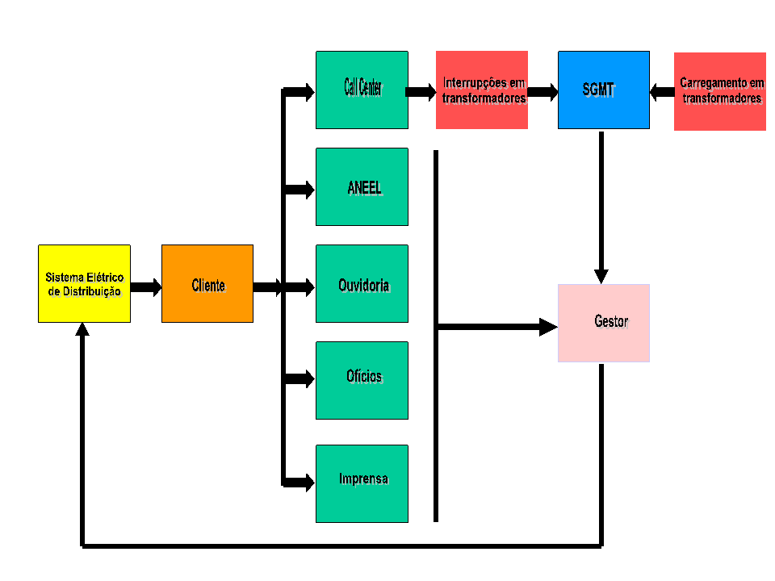

Figura 01: Processo de gestão de manutenção de transformadores originado nas interrupções.
Fonte: Confecção própria

A partir das ocorrências de interrupções do sistema de distribuição de energia elétrica que afetam a qualidade de fornecimento, o cliente pode registrar as suas reclamações junto à concessionária através do Call Center, ANEEL, ouvidoria, ofícios e imprensa.
As fontes de informações para o SGMT vêm através das reclamações registradas no Call Center pelo cliente e do carregamento dos transformadores. As demais fontes são utilizadas pelo gestor, em conseqüência das reclamações registradas no Call Center não terem sido atendidas pela concessionária de modo eficaz.
Para a melhoria deste processo o SGMT se propõe a tratar as interrupções e o carregamento em transformadores provendo o gestor da Área de Manutenção, de uma ferramenta que permita ações efetivas que terão reflexos positivos no sistema de distribuição de energia elétrica e consequentemente o cliente.
O projeto para elaboração do sistema de gestão (figura 02) foi composto de:
- Interface que permite aos usuários das áreas técnicas afins ao processo de manutenção de transformadores, ter acesso às informações ao executar a partir de um arquivo (.txt), gerado no ambiente dos sistemas transacionais, rotinas de filtragem dos dados para o ambiente de Data Warehouse, contendo os seguintes parâmetros:
- Interrupções em transformadores de distribuição de responsabilidade da concessionária, registradas pelo cliente no Call Center;
- Causas e subcausas que caracterizavam problemas físicos no transformador;
- Informações sobre o carregamento, entre outras, de transformadores de distribuição de responsabilidade da concessionária.
- Tratamento prévio dos dados, após a filtragem, utilizando algoritmos, tendo como resultado a Base de Dados (tabelas de fato e dimensão);
- Sistema que efetue a transformação dos dados em informações, elaborando telas de gestão, considerando as interrupções ocorridas, o impacto que causaram no valor do FEC da concessionária e o carregamento dos transformadores. Este sistema permite ao gestor eficientizar a manutenção de transformadores, visando à qualidade do fornecimento da energia elétrica.
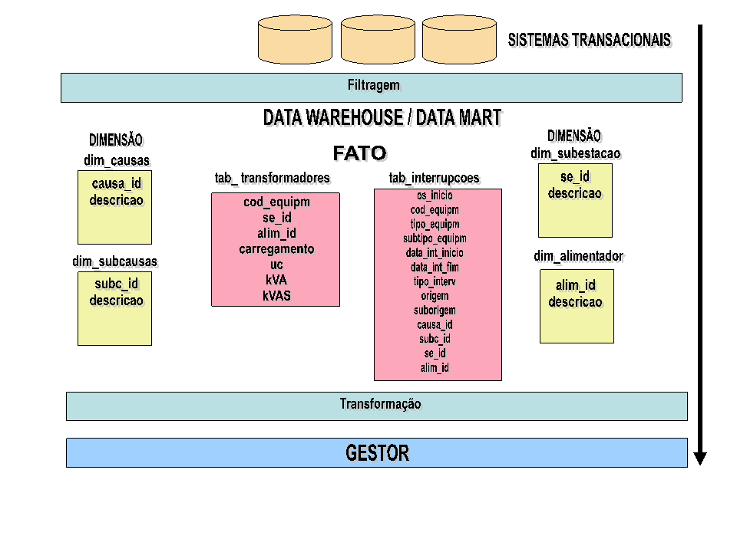

Figura 02: Sistema de Gestão de Manutenção de Transformadores
Fonte: Confecção própria

A rotina de filtragem carregou o Data Warehouse com informações de 3 anos das interrupções (tab_interrupções) e dados referentes aos transformadores (tab_transformadores). Na primeira extração de dados dos sistemas transacionais foram criados arquivos contínuos e posteriormente para as novas interrupções, em uma freqüência semanal, é criado por meio do acréscimo de um instantâneo de dados, um novo arquivo continuo. Com relação aos transformadores sempre é criado um arquivo completo. Deste modo a base de dados do Data Warehouse é mantida atualizada.
No SGMT as informações são segmentadas por subestação (SE), alimentador e equipamento, mostrando quais transformadores contribuem de modo não satisfatório para os resultados da concessionária, o que afeta o cliente.
Para transformadores que estão vinculados a interrupções deverão ser tomadas ações corretivas, entretanto, para os transformadores que ainda não sofreram interrupções, mas já tem seu carregamento comprometido, ações preventivas são recomendadas.
No caso de transformadores que tiveram interrupções a análise do gestor pode ser feita em um período determinado, sendo aplicado um algoritmo de hierarquização considerando os seguintes fatores:
  - Número de interrupções ocorridas no transformador;
  - Contribuição do transformador no valor do FEC da concessionária;
  - Valor do carregamento do transformador.
Para que estes dados pudessem ter a mesma sensibilidade numérica, foi aplicado um processo de normalização. Os valores para os três fatores, por transformador, foram apurados de acordo com os seus critérios de cálculo de conhecimento do setor elétrico e são oriundos dos sistemas transacionais. O processo de normalização constou em efetuar o somatório dos valores de cada fator acima, dentro do universo de análise solicitado, por exemplo: quais transformadores em um período contribuem em um alimentador para resultados não satisfatórios, que comprometem a qualidade do fornecimento.
Em seguida, cada fator teve seus valores individuais recalculados, a partir da divisão do somatório pelo valor original, de modo que o somatório dos novos valores terá como resultado a unidade, garantindo desta forma a mesma sensibilidade numérica para os três fatores.
Com os novos valores individuais para o número de interrupções, FEC e o carregamento, é calculado o somatório dos três fatores, por transformador, sendo este resultado utilizado dentro da segmentação desejada, para hierarquização dos valores em ordem decrescente.
A tela do menu principal (figura 03) apresenta três opções: ir para o menu de relatórios, atualizar dados de interrupção e atualizar dados de transformadores.
O menu de relatórios permite ao gestor da manutenção ter a opção de efetuar a análise de transformadores com interrupções ou os que ainda não foram interrompidos (figura 04).

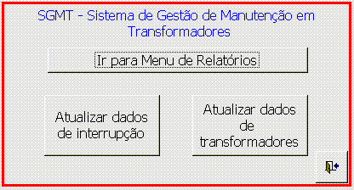

Figura 03: Menu principal
Fonte: Confecção própria

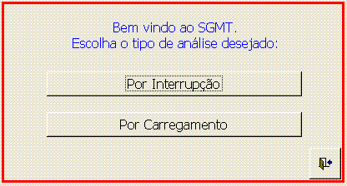

Figura 04: Escolha do tipo de análise
Fonte: Confecção própria

Na figura 05 (transformadores interrompidos) e figura 06 (carregamento de transformadores) o universo de análise é definido, através das seguintes opções:
  - Por Subestação
  - Por Alimentador
  - Por Transformador
  - Por SE / Alimentador
  - Por Alimentador / Transformador
  - Por SE / Alimentador / Transformador

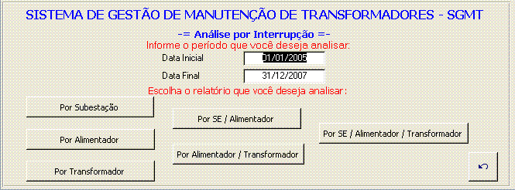

Figura 05: Análise por interrupção
Fonte: Confecção própria

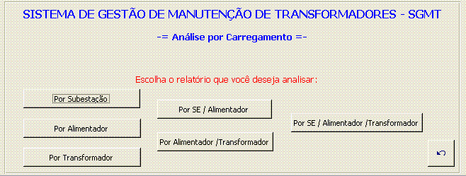

Figura 06: Análise por carregamento
Fonte: Confecção própria

As opções por subestação, alimentador e transformador permitem uma análise individualizada para cada um destes elementos, hierarquizando-os pelos resultados mais significativos de não conformidades, na pontuação do algoritmo.
As informações (figura 07) possibilitam constatar que no período de avaliação considerado a subestação (MAR), que ocupa o primeiro lugar, apresenta valores para o número de interrupções e FEC bastante significativos de modo a assumir tal colocação. Neste caso entende-se que a inspeção de rede é recomendada para que as causas e subcausas que originaram as interrupções sejam averiguadas e solucionadas, visto que o carregamento dos transformadores se encontra em valores permissíveis.

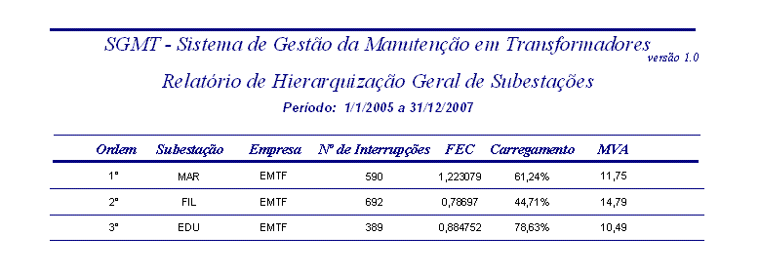

Figura 07: Transformadores interrompidos – Relatório de Hierarquização Geral de Subestações
Fonte: Confecção própria

Para as subestações FIL e EDU os fatores que mais contribuíram foram o FEC e o carregamento dos transformadores, sugerindo análise das causas das ocorrências, inspeção na rede elétrica, medição nos transformadores e análise de causas e subcausas associadas ao carregamento.
Para os alimentadores (figura 08) são apresentados os que mais contribuíram com não conformidades podendo o gestor realizar análises semelhantes às feitas para a subestação, entretanto, sendo mais específico.

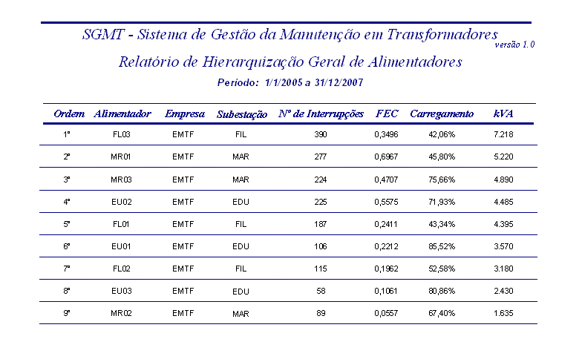

Figura 08: Transformadores interrompidos – Relatório de Hierarquização Geral de Alimentadores
Fonte: Confecção própria

No caso dos transformadores (figura 09), prosseguindo no processo de investigação, são hierarquizados e identificados os que mais contribuíram para os resultados não satisfatórios da concessionária.

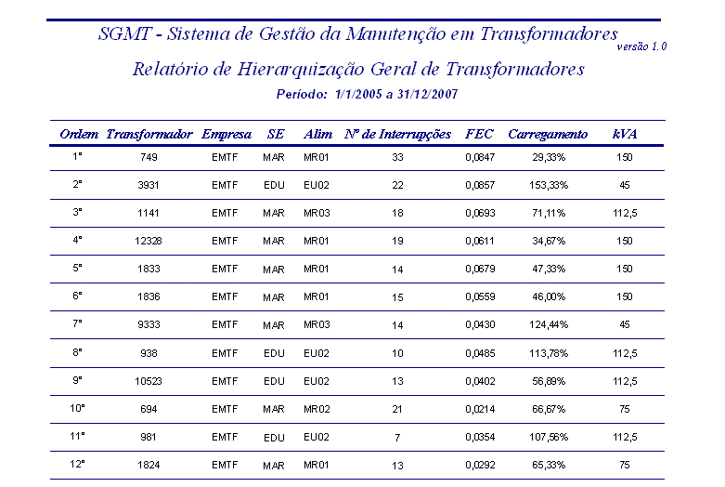

Figura 09: Transformadores interrompidos – Relatório de Hierarquização Geral de Transformadores
Fonte: Confecção própria

As opções do sistema: SE / Alimentador, Alimentador / Transformador e SE / Alimentador / Transformador, têm o objetivo de associar os elementos que definem o universo de pesquisa, hierarquizando pelos fatores de pontuação atribuídos no algoritmo. Para estas opções o gestor poderá escolher que subestação e alimentador deseja consultar, no caso de não informar, o sistema retornará como resultado todas as informações disponíveis no período de análise.
O gestor ao analisar as telas das figuras 07, 08 e 09 associadas às telas das figuras 10, 11 e 12 poderá perceber que o comprometimento global da concessionária está associado a diferentes elementos de contribuição, ou seja, o pior alimentador pode não estar na pior subestação, assim como o pior transformador pode não estar no pior alimentador.

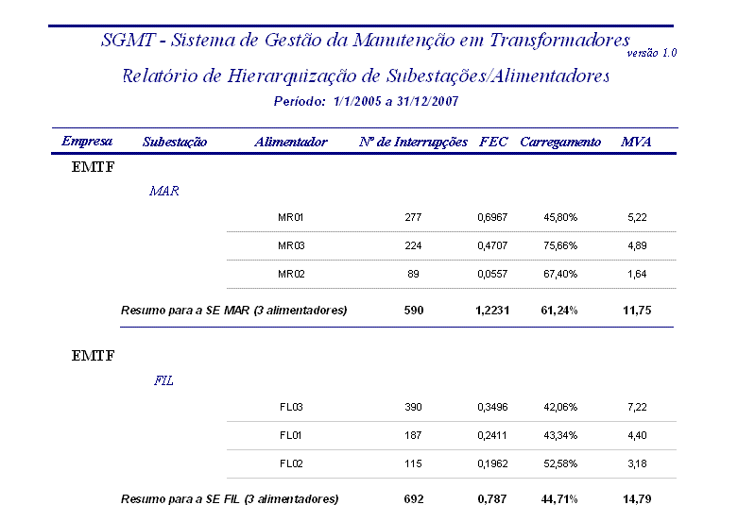

Figura 10: Transformadores interrompidos – Relatório de Hierarquização de Subestações/Alimentadores
Fonte: Confecção própria
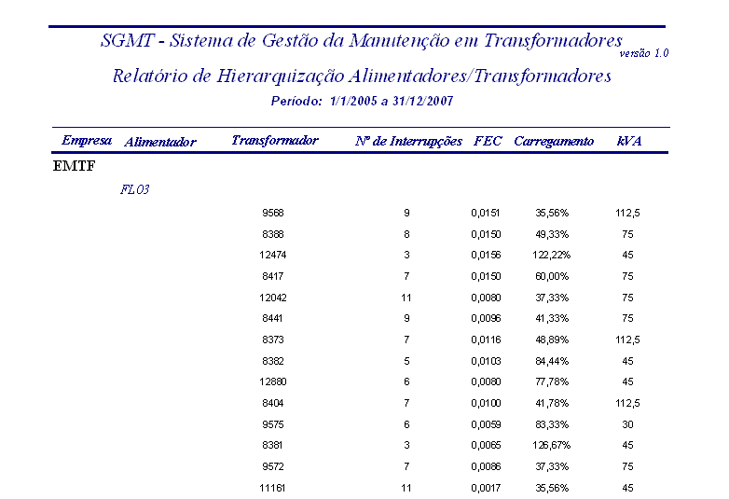

Figura 11: Transformadores interrompidos – Relatório de Hierarquização de Alimentadores/Transformadores
Fonte: Confecção própria
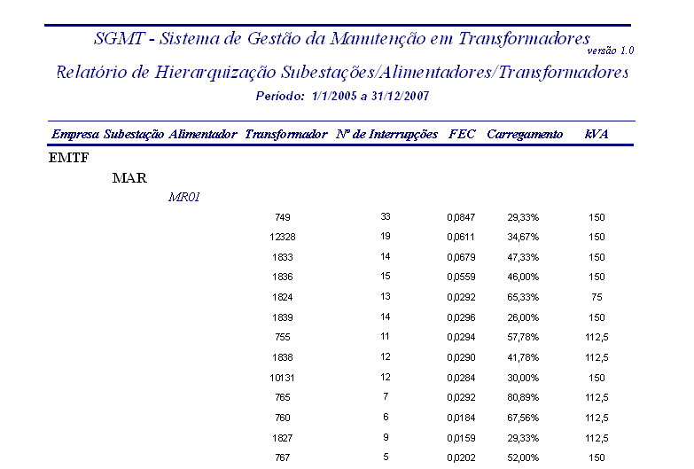

Figura 12: Transformadores interrompidos – Relatório de Hierarquização de Subestações/Alimentadores/Transformadores
Fonte: Confecção própria

Com relação ao carregamento de transformadores a análise poderá se dar dentro da mesma segmentação, SE / Alimentador / Transformador, verificando quais os que apresentam sobrecarga ou estão com valores próximos a ela sem terem interrupções registradas. Para estes casos é sugerida a análise dos motivos da sobrecarga e situação dos circuitos secundários, podendo ser recomendada a troca de equipamento, divisão de circuito, recondutoramento, entre outros. Como exemplo pode ser visto na figura 13 as informações da segmentação SE, hierarquizando as subestações que mais apresentam carregamento. A subestação EDU possui a maior potência instalada e o maior número de unidades consumidoras, o que pode ocasionar problemas significativos para a concessionária, com relação à qualidade de fornecimento. Na figura 14 as informações para a segmentação completa Subestação/Alimentador/Transformador são relacionados os transformadores hierarquizados por índice de carregamento, indicando ao gestor quais as prioridades de manutenção.

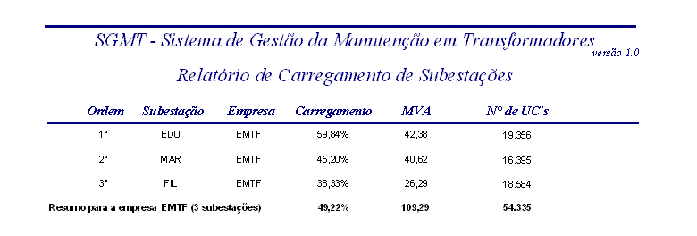

Figura 13: Carregamento de transformadores – Relatório de Hierarquização de Subestações
Fonte: Confecção própria
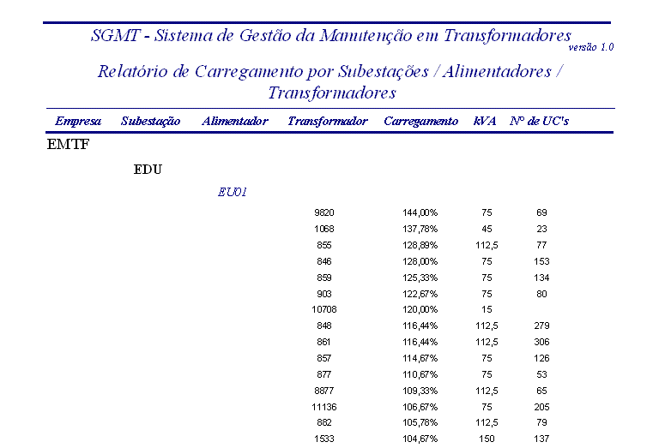

Figura 14: Carregamento de transformadores – Relatório de Hierarquização de Subestação/Alimentadores/Transformadores
Fonte: Confecção própria

Desta forma o gestor dispõe de diferentes frentes de investigação e atuação na rede elétrica, visando um resultado satisfatório para a concessionária e conseqüentemente para o produto fornecido ao cliente, a energia elétrica.

- CONCLUSÃO

O SGMT se propõe a ser uma ferramenta de apoio à análise para o gestor da área de manutenção de uma distribuidora de energia elétrica, buscando otimizar e eficientizar ações para solucionar problemas com transformadores na rede elétrica. O planejamento dessa área sai de uma visão restrita para uma visão ampliada, onde os recursos podem ser alocados nos locais prioritários, sugeridos pela segmentação lógica: SE / Alimentador / Transformador.
Como continuidade a este projeto, a nova versão do sistema apresentará informações de causas que ocasionaram as interrupções em transformadores, dando possibilidades maiores ao gestor na atuação das medidas corretivas e preventivas. Utilizando conhecimentos mais precisos é possível administrar de modo mais assertivo os recursos da empresa, tanto técnicos como materiais.
Com a utilização do Sistema de Gestão de Manutenção de Transformadores são esperados os seguintes resultados:
- Para a empresa
Fornecimento de energia com maior qualidade, confiabilidade e custos reduzidos;
Melhoria na imagem da empresa perante a sociedade proporcionada pela maior satisfação do cliente;
Atendimento à legislação do setor elétrico brasileiro, dentro do ambiente regulado.
- Para o sistema elétrico
Diminuição de perdas;
Preservação das fontes primárias, hoje uma grande discussão no setor elétrico.
- Para o cliente
Dispor de um fornecimento de energia elétrica com qualidade;
Possibilidade de diminuição da tarifa.

REFERÊNCIAS BIBLIOGRÁFICAS

ALDABÓ, R. Qualidade na energia elétrica. São Paulo: Artliber Editora, 2001.

Brasil. PRODIST – Procedimentos de Distribuição de Energia Elétrica no Sistema Elétrico Nacional. Acesso em 03/03/2008, disponível em: http://www.aneel.gov.br/aplicacoes/audiencia/dspListaDetalhe.cfm?attAnoAud=2008&attIdeFasAud=282&id_area=13&attAnoFasAud=2008

Brasil. Resolução nº 24, de 27 de janeiro de 2000.Estabelece as disposições relativas à continuidade da Distribuição de energia elétrica às unidades consumidoras. ANEEL - Agência Nacional de Energia Elétrica, Brasília, 2000.

Brasil. Resolução nº 505, de 26 de novembro de 2001. Estabelece de forma atualizada e consolidada, as disposições relativas à conformidade dos níveis de tensão de energia elétrica em regime permanente. ANEEL - Agência Nacional de Energia Elétrica, Brasília, 2001.

